**17.10 3-А Математика**

**Тема. Таблиці множення числа 8 і ділення на 8. Ускладнені задачі на знаходження четвертого пропорційного.**

**Мета**: вчити таблиці множення числа 8 і ділення на 8, розв’язувати задачі на знаходження четвертого пропорційного, будувати геометричні фігури; розвивати мислення, пам'ять, увагу; виховувати любов до математики.

**Хід уроку**

**Усні обчислення**

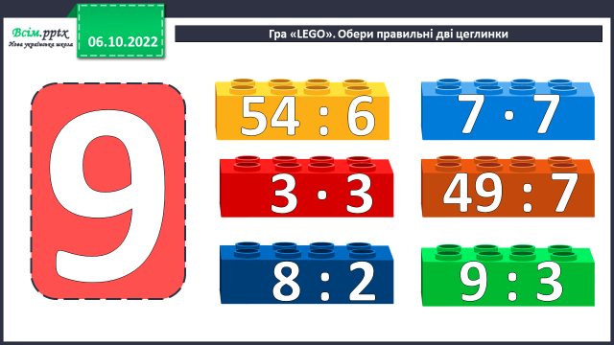

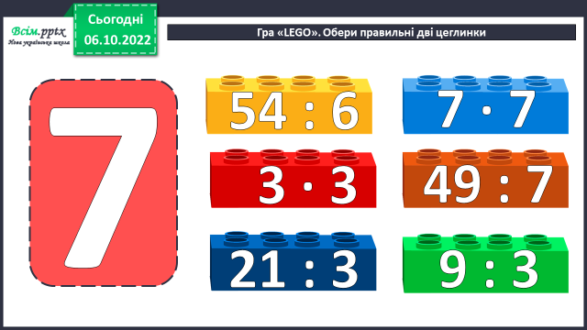

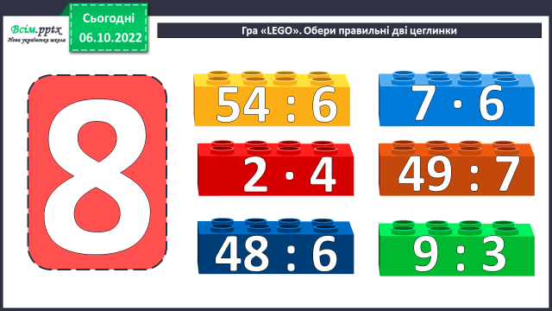

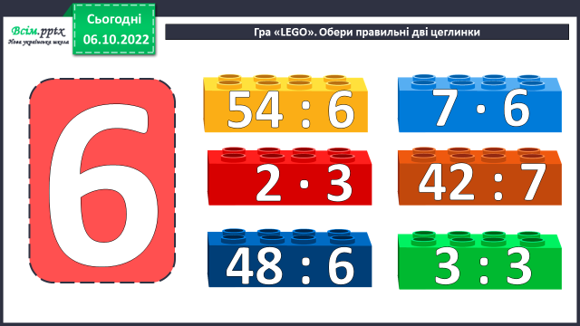

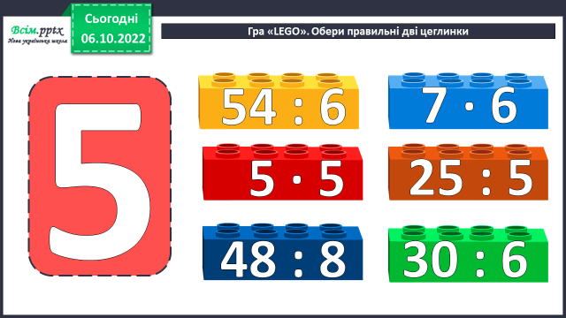

**Каліграфічна хвилинка**

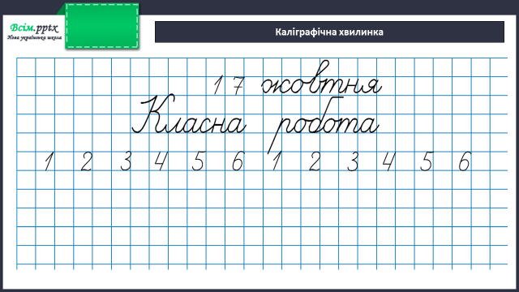

**Робота за підручником (с.51)**

**Рівняння 307 (1, 2, 3 - письмово)**

**Завдання 308 (усно)**

Заміни додавання множенням. Знайди добуток і склади рівність на ділення на 8.

**Завдання 309 (усно)**

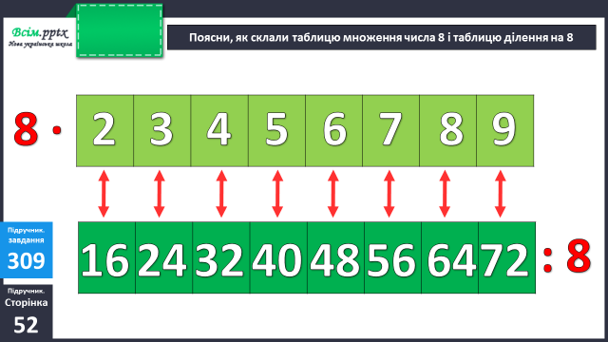

**Вирази 310 (письмово)**

**Фізкультхвилинка**

[**https://www.youtube.com/watch?v=-MQdjnK5S_o**](https://www.youtube.com/watch?v=-MQdjnK5S_o)

**Рівняння 310 (письмово)**

**Задача 311 (письмово)**

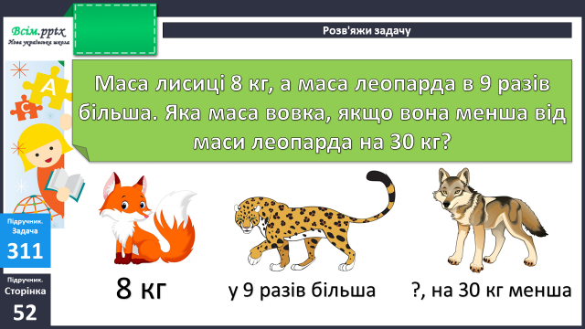

План розв’язання:

1. Яка маса леопарда?
2. Яка маса вовка?

**Домашнє завдання:**

Повторити таблицю множення і ділення на 8.

П.с.53 № 315.

Виконану роботу сфотографуй та надішли у вайбер або на Human.